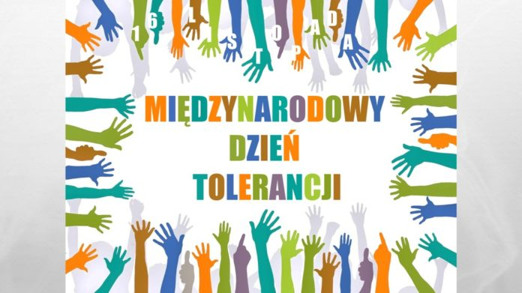16 listopada - Międzynarodowy Dzień Tolerancji

16 listopada na całym świecie obchodzony jest Międzynarodowy Dzień Tolerancji, ustanowiony przez Zgromadzenie Ogólne ONZ 12 grudnia 1995 roku, z inicjatywy UNESCO
Inicjatywa ta spowodowana była pogłębiającymi się zjawiskami:
nietolerancji, przemocy, nacjonalizmu, rasizmu i antysemityzmu, jakim towarzyszyła marginalizacja i dyskryminacja mniejszości.
Tolerancja jest ogromną wartością, która idzie w parze z wolnością.
Tego dnia warto poświęcić chwilę i zastanowić się nad własną postawą wobec innych ludzi, również tych z którymi żyjemy na co dzień – koleżanek, kolegów, znajomych, osób dorosłych.
Czym jest TOLERANCJA? Artykuł I „Deklaracji Zasad Tolerancji” brzmi:
„Tolerancja to szacunek, akceptacja i uznanie bogactwa różnorodności kultur na świecie, naszych form wyrazu i sposobów na bycie człowiekiem. Sprzyja jej wiedza, otwartość, komunikowanie się oraz wolność słowa, sumienia i wiary. Tolerancja jest harmonią w różnorodności. To nie tylko moralny obowiązek, ale także prawny i polityczny warunek. Tolerancja – wartość, która czyni możliwym pokój – przyczynia się do zastąpienia kultury wojny kulturą pokoju”.

Według zapisów w „Deklaracji…” tolerancja to:
- respektowanie cudzych praw i cudzej własności;
- uznanie i akceptacja różnic indywidualnych;
- umiejętność słuchania, komunikowania się i rozumienia innych;
- docenianie rozmaitości kultur;
- otwarcie na cudze myśli i filozofię;
- ciekawość i nie odrzucanie nieznanego;
- uznanie, że nikt nie ma monopolu na prawdę.
Pamiętajmy, że tolerancja to postawa społeczna i osobista odznaczająca się poszanowaniem poglądów, zachowań i cech innych ludzi, a także ich samych.
Jak budować w sobie postawę tolerancji?
- Doceniaj drugiego człowieka.
- Szanuj każdą osobę, żeby czuła się równa!
- Szanuj poglądy i upodobania innych osób – mają do nich prawo.
- Nie wyśmiewaj się z wyglądu innych ludzi.
- Nie krytykuj wypowiedzi innych.
- Pamiętaj, że każdy ma takie same prawa!
- Szanuj inne kultury i zwyczaje.
- Pamiętaj o tym, że każdy człowiek jest inny – i ma do tego prawo!
- Nie wyśmiewaj się z czyjejś inności
- Szanuj i akceptuj niepełnosprawność ludzi.
- Szanuję zdanie innych.
- Słuchaj i staraj się zrozumieć innych ludzi.

Z okazji Dnia Tolerancji życzę Wam szacunku, empatii, spokoju i wolności od nienawiści

